-1-
Абуова Айгуль Талгаповна- учитель русского языка и литературы в казахских классах средней школы №267 г. Кызылорды Кызылординской области Республики Казахстан.
Предмет: Русская литература.
Класс: 9 (с казахским языком обучения).
Тема урока: Заключительный урок-игра (интеллектуальное казино) по повести А.С.Пушкина «Капитанская дочка».
Цели урока:
- Образовательная - выявить и закрепить знания учащихся по идейно-тематическому содержанию повести «Капитанская дочка»: тема, идея повести;
- Развивающая - развитие речи, познавательности, творческой активности, индивидуальных способностей;
- Воспитательная - прививать интерес к учёбе, стремление к знаниям; прививать общечеловеческие ценности.
Тип урока: комбинированный.
Методы и приёмы урока: репродуктивный метод (приёмы: игра- тест, работа по иллюстрациям к повести, работа с видеоматериалом, викторина, беседа), объяснительно- иллюстративный метод (приёмы: слово учителя с элементами беседы).
Наглядности: иллюстрированное лото, слайды с использованием видеофрагментов из экранизации повести, музыкальная композиция, денежные знаки («умы» с изображением иллюстраций по повести).

Ход урока.

- Организационный момент.

Учитель (крупье): Добрый день, уважаемые дамы и господа! Я приветствую вас в нашем интеллектуальном казино. (Слайд№1. На слайде надпись- Интеллектуальное казино.) Казино- это игровое заведение, где можно выиграть деньги, если повезёт. А в нашем интеллектуальном казино нет надежды на везение, здесь каждый может заработать деньги только своими знаниями, своим интеллектом, как говорится, своим собственным умом.
Перед тем, как озвучить тему нашей сегодняшней игры, хочу прочитать стихотворение

В.Частиковой «Не пройти бы мне мимо»
-Что ты хочешь? Ответь!- жизнь спросила меня.
Или что-то иметь? Или что-то понять?
Мне важнее понять, а не что-то иметь.
Обойдусь без богатства, но судьба, мне пошли
Щедрый дар любоваться всем богатством земли!
Мне понять бы, постичь и в грозу, и в тиши
Красоту и величье человечьей души!
Не пройти мимо окон, ждущих меня!
Не принять клочья дыма за сиянье огня!
Мне б у самых пытливых - мудрость их перенять!
Вот, судьба, что пошли мне - уменье понять.
Лишь такому богатству нет на свете цены.
Дай мне дар докопаться до любой глубины!

- Игра интеллектуального казино.

Учитель(крупье): В этом стихотворении автор раскрывает идею о том, что главное богатство- это знания, нравственные ценности, а не материальный достаток.
И тема нашей сегодняшней игры интеллектуального казино: «Знание- половина ума». . (Слайд№1. На слайде появляется название темы игры интеллектуального казино: «Знание- половина ума».) А как вы думаете, ребята, что является второй половиной ума?
-2-
-Умение использовать свои знания в жизни.
(Слайд№2. На слайде цитата из «Послания президента- Лидера Нации Н.Назарбаева народу Казахстана» от 27.01.2012 г.)
-Послушайте, из «Послания президента- Лидера Нации Н.Назарбаева народу Казахстана» от
27.01.2012 г.: «…образование должно давать молодёжи не только знания, но и умение их использовать в процессе социальной адаптации…»
Т.е., каждый образованный человек имеет право использовать свои знания, свои интеллектуальные, умственные способности для своей пользы, но, конечно, не нарушая законы
государства. И уже сегодня, сейчас, вы, ребята, сможете своими знаниями заработать деньги. Но деньги, конечно, символические. И назовём их условно «один ум». За каждый правильный ответ на вопросы сегодняшней игры вы получаете «1 ум». А вопросы игры интеллектуального казино составлены по содержанию повести А.С.Пушкина «Капитанская дочка». (Слайд№3. На слайде надпись: Интеллектуальная игра по повести А.С.Пушкина «Капитанская дочка» и портрет автора повести.) Поэтому, на денежном знаке «1 ум» изображены иллюстрации к повести. Ребята, кто из вас наберёт большее количество «умов», те получат звание «умники» или «умницы» и получат отличную оценку. И так, начинаем игру.

I раунд.
«Ум да разум надоумят сразу».

-Делайте ставки, господа! Ваши ставки- ваши знания по содержанию повести «Капитанская дочка» (Слайд№4. На слайде написано: I раунд. «Ум да разум надоумят сразу». Снизу даны числа от 1 до 10. Ученики выбирают число, за которым скрывается вопрос. При нажатии на определённое число, на экране открывается вопрос с тремя вариантами ответов. Чтобы проверить ответы учеников, нажимаю на кнопку мыши, неправильные варианты исчезают, на слайде остаётся правильный вариант ответа.)
Задание. Тест. Определить, какому именно персонажу принадлежат реплики.
1. “Что ж вы, детушки, стоите? Умирать так умирать: дело служивое”. (Слайд№5)
А) Андрей Петрович Гринёв.
В) Иван Кузьмич Миронов.
С) Емельян Пугачёв.
2. “Нечего мне под старость лет расставаться с тобою да искать одинокой могилы на чужой сторонке”. (Слайд№6)
А) Василиса Егоровна.
В) Иван Кузьмич.
С) Савельич.
3. “Казнить так казнить, миловать так миловать. Ступай себе на все четыре стороны и делай, что хочешь”. (Слайд№7)
А) Екатерина II
В) Пугачёв.
С) Пётр III.
4. “Долг требовал, чтобы я явился туда, где служба моя могла быть ещё полезна Отечеству”.
А) Швабрин. (Слайд№8)
В) Капитан Миронов.
С) Пётр Гринёв.
5. “Для примера и страха ради вели повесить хоть меня старика”. (Слайд№9)
А) Андрей Петрович Гринёв.
В) Капитан Миронов.
С) Савельич.
6. “За лаской не гоняйся, на службу не напрашивайся, от службы не отговаривайся». (Слайд№10)
А) Андрей Петрович Гринёв.
В) Капитан Миронов.
-3-
С) Савельич.
7. “Я никогда не буду ему женою! Я решилась умереть и умру, если меня не избавят”. (Слайд№11)
А) Маша Миронова о Гринёве.
В) Маша Миронова о Швабрине.
С) Маша Миронова о Пугачёве.
8. “Я рада, что могла сдержать вам своё слово и исполнить вашу просьбу”. (Слайд№12)
А) Екатерина II.
В) Василиса Егоровна.
С) Маша Миронова.
9. «Поезжай, матушка, мы твоему счастью не помеха. Дай бог тебе хорошего жениха, а не ошельмованного изменника.» (Слайд№13)
А) Капитан Миронов.
В) Андрей Петрович Гринёв.
С) Пугачёв.
10. «Это я истинная виновница вашего несчастья. Я немедленно должна ехать в Петербург.» (Слайд№14)
А) Маша Миронова.
В) Василиса Егоровна.
С) Авдотья Васильевна.

II раунд.
«Лучше один раз увидеть, чем сто раз услышать».
Задание 1. Иллюстрированное лото.
Подобрать строки из повести, созвучные иллюстрациям.

(Слайд№15. На слайде написано: II раунд. «Лучше один раз увидеть, чем сто раз услышать».
Задание 1. Иллюстрированное лото. Подобрать строки из повести, созвучные иллюстрациям.
Снизу даны 6 иллюстраций к повести. У учеников на двух игровых столах по 6 иллюстраций и карточки, в которых даны строки из повести. Необходимо к каждой иллюстрации подобрать строки из повести:
1отрывок: «Через две минуты мы поравнялись с человеком. Эй, добрый человек! Скажи, не знаешь ли, где дорога?»
2 отрывок: «Батюшка Пётр Андреевич!- шептал Савельич, стоя за мною и толкая меня. – Не упрямься! Что тебе стоит? Плюнь да поцелуй…у него ручку. » Я не шевелился. Пугачёв опустил руку, сказав с усмешкою: «Его благородие, знать, одурел от радости.»
3 отрывок: «Один из них держал под шапкою лист бумаги; у другого на копье воткнута была голова Юлая…»
4 отрывок: «Пугачёв сидел под образами, в красном кафтане, в высокой шапке и важно подбочась. Около него стояло несколько из главных его товарищей.
5 отрывок: «У окна сидела старушка в телогрейке и с платком на голове. Она разматывала нитки, которые держал, распялив на руках, кривой старичок в офицерском мундире.
-Что вам угодно, батюшка,- спросила она, продолжая своё занятие. Я отвечал, что приехал на службу.»
6 отрывок: «Я обмер: Марья Ивановна, бледная, худая, с растрёпанными волосами, сидела на полу в крестьянском оборванном платье, перед нею стоял кувшин воды, накрытый ломтем хлеба.»)
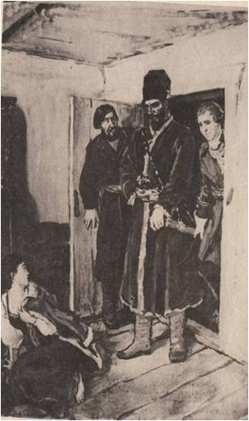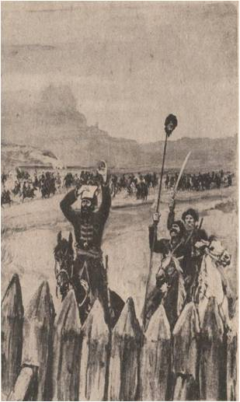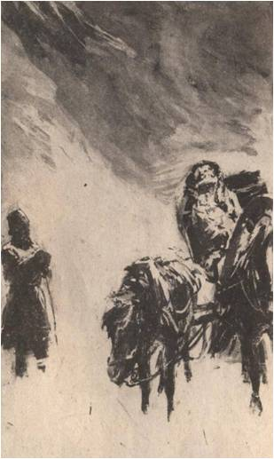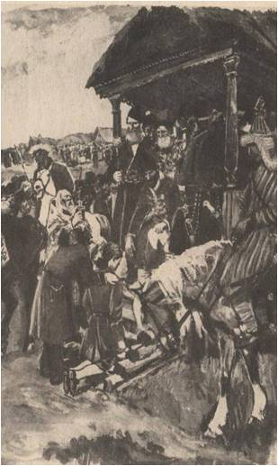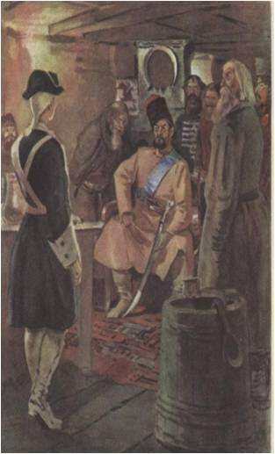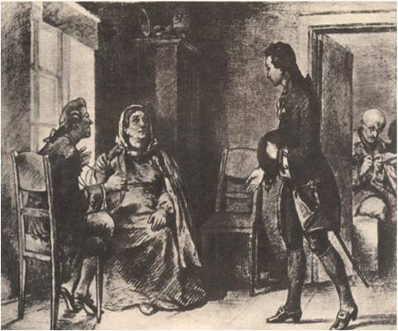

-4-

Задание 2. Видео- вопрос.

(Слайд№16. На слайде написано: II раунд. «Лучше один раз увидеть, чем сто раз услышать».

Задание 2. Демонстрируется видеофрагмент «Дуэль Гринёва со Швабриным» из исторического кинофильма Александра Прошкина «Русский бунт» , 1999г. по произведениям А.С.Пушкина "Капитанская дочка" и "История Пугачева". Снизу в слайд вставлен «клип» - видеофрагмент. Когда во время просмотра фрагмента Гринёв произносит слова: «Ещё не поздно, Швабрин, извинитесь перед ней…», на слайде вывожу вопрос: Перед кем и за что должен был извиниться Швабрин? В чём истинная причина дуэли?) –задание для первой команды.

(Слайд№17. На слайде написано: II раунд. «Лучше один раз увидеть, чем сто раз услышать».
Задание 2. Демонстрируется видео фрагмент «Сцена суда» из исторического кинофильма Александра Прошкина «Русский бунт» , 1999г. по произведениям А.С.Пушкина "Капитанская дочка" и "История Пугачева". Снизу в слайд вставлен «клип» - видеофрагмент. Когда во время просмотра фрагмента Гринёв замолкает после очередного вопроса судьи, на слайде вывожу вопрос: Почему в сцене суда над Гринёвым он неожиданно замолкает, обрекая тем самым себя на суровое наказание?)- задание для второй команды.

III раунд.
«Ума палата».

Задание. Петр Гринев и Маша Миронова будут в центре нашего внимания в продолжение этого конкурса. Вы получаете анкеты, которые необходимо заполнить за пять—семь минут. Каждому ученику выдаётся анкета, которую необходимо заполнить. Проверочная работа ведётся по слайдам №18, №19.
(Слайд№18. На слайде написано: III раунд. «Ума палата». Мальчикам. Петр Гринев. Анкета героя.)
Мальчикам.

Петр Гринев. Анкета героя.
1. Фамилия, имя, отчество отца героя. (Андрей Петрович Гринёв)
2. Возраст героя к тому времени, когда он “выучился русской грамоте”. (На 12 году)
3. Учебное пособие, из которого юный Петр изготовил бумажного змея во время “урока”. (Географическая карта)
4. Воинское звание, присвоенное Гриневу в Белогорской крепости. (Поручик)
5. Оружие, которым герой был ранен на дуэли. (Шпага)
6. Город, куда Гринев был отправлен после ареста, дабы предстать перед Следственной
комиссией. (Казань).
7. Наказание, которым государыня императрица заменила герою смертную казнь. (Вечное поселение в Сибири.)
8. Реликвия, которую “показывают” потомки Гринева всем гостям своего
семейства. (Письмо Екатерины II к отцу Гринева, содержащее “оправдание его сына”.) (Слайд№19. На слайде написано: III раунд. «Ума палата». Девочкам. Маша Миронова. Анкета героини.)
Девочкам.

Маша Миронова. Анкета героини.
1.Фамилия, имя, отчество отца героини. (Иван Кузьмич Миронов)
2. Имя, отчество матери. (Василиса Егоровна)
3. Фамилия офицера, сватавшегося к Маше “месяца за два до приезда” Гринева в крепость. (Швабрин)
4. Кавалер, посвящавший Маше любовные стихи. (Гринёв)
5. Подарок, сделав который, по словам Швабрина, можно было с легкостью добиться
благосклонности героини.(Пара серёг)
6. Лицо, выразившее желание быть “посаженым отцом” на свадьбе Петра Гринева и Маши Мироновой. (Пугачёв)
-5-
7. Лица, сопровождавшие Марью Ивановну во время поездки в Петербург. ( Савельич и Палаша.)
8. Особа, взявшая на себя обязательство “устроить состояние” бедной сироты. (Екатерина II)

III. Обобщение по повести.

А) Заключительное слово учителя по повести «Капитанская дочка»

с элементами беседы.

-Игру закончили. А теперь обобщим наши знания по содержанию повести А.С.Пушкина «Капитанская дочка» (Слайд№20. На слайде написано: «Вне игры» «Подумаем вместе»:
1. Кто же главный герой повести: Гринёв, Маша Миронова, Пугачёв?
2. Почему повесть названа «Капитанская дочка»?
3. Какова тема и идея повести?)
-А.С.Пушкина глубоко волновал вопрос о крестьянских восстаниях. Он хотел разобраться в их истоках и причинах. Поэтому в центре повести исторические события большого общенародного значения - крестьянское восстание под руководством Емельяна Пугачёва и личность самого руководителя восстания. В повести переплетаются жизненно правдивое изображение крестьянского движения и вымышленная история жизни и любви Маши Мироновой и Петра Гринёва, от имени которого автор и ведёт повествование. Как вы думаете, для чего автор включил в своё произведение главных героев, их любовную историю, ведь цель писателя - рассказать о пугачёвском восстании?
Эти вымышленные персонажи помогают нам глубже понять характер Пугачёва, и на их фоне, в свою очередь, картины бунта выглядят более правдивыми и жизненными.
Чтобы показать, что с правительственной точки зрения, Пугачёв- «разбойник», «убийца», « изверг», «бунтовщик», «враг отечества», а народ помнил Пугачёва как борца за правое дело, хранил память о нём, как о народном «заступнике», «государе- батюшке», «красном солнышке». Сочувствие, доброжелательное отношение, участие Пугачёва в судьбе Маши Мироновой и Гринёва позволили Пушкину изобразить руководителя восстания в повести яркой исторической личностью и живым человеком, которому свойственны одновременно и сочувствие, и гнев.
Назвав повесть “Капитанская дочка”, Пушкин привлек внимание цензоров, читателей, критиков к семейной теме произведения, к любовной линии повести, и “отвлек” от “запрещенной” темы – восстания Пугачева. Этим Пушкин содействовал появлению повести в печати.
Впервые у Пушкина появилась героиня, борющаяся за счастье. И эта борьба была лишена эгоистического начала. Она была достойной дочерью своего отца – преданного солдата и показала силу характера, спасая Гринева.
Итак, ребята, повесть Пушкина внешне проста – как наша жизнь. Пушкин помогает понять за внешним, бытовым лицом жизни – человечную, мудрую суть происходящих событий, разгадать жизненные загадки.
(Слайд№21. На слайде слова профессора Т.Алпатовой.) Профессор Т.Алпатова пишет, что «Капитанская дочка» — “это первый русский реалистический роман о том, чего могло не быть, и просто — быть не могло. Роман о чуде, совершаемом любовью”. Да, всего этого на самом деле, скорее всего, не могло быть. Но гуманистическая мысль Пушкина заставляет и владык мира снисходить к бедам «маленьких людей» и, преклоняясь перед силой любви, творить добро. Автор подсказывает нам мысль о возможности понять каждого человека: башкирца, в глазах которого не угас огонь ненависти, ибо жизнь его научила ненавидеть; капитана Миронова, честно и храбро служившего императрице, не выслужившего ни славы, ни богатства, ни любви солдат; Пугачёва, в котором Пушкин помогает увидеть, с одной стороны, «исчадие ада», «бешеного пса», «изверга естества», по характеристике историка Броневского, но, с другой стороны, человека, верного дружбе, благодарного и великодушного.
Таким образом, основная мысль повести - великодушие, которое так нужно в сложных обстоятельствах жизни. (Слайд№22. На слайде словарная работа: Великодушие – способность
-6-
человека бескорыстно проявлять щедрость.) Дорогие ребята, уважаемые гости, будьте великодушны друг к другу! (Слайд№23. На слайде большими буквами написано: Будьте великодушны!)
И помните,
Не для себя деревья плодоносят,
И реки чистых вод своих не пьют.
Не просят хлеба для себя колосья,
Дома не для себя хранят уют.
Себя мы с ними сравнивать не будем.
Но каждый знает, эту жизнь любя,
Что, чем щедрее отдаёшь ты людям,
Тем краше, радостней живёшь ты для себя.
И, как поётся в песне, «Давайте жить, во всём друг другу потакая,
Тем более, что жизнь короткая такая.»
(Слайд№24. Слова песни Б.Окуджавы «Давайте восклицать!»)
(Звучит песня «Давайте восклицать!».)

Б) Обобщение урока.

(Подсчитывание «умов» ведут учителя- «эксперты», награждение победителей
на фоне песни Б.Окуджавы «Давайте восклицать!»).
(Вручаются грамоты с надписями «умник», «умница»).

Материал, использованный при подготовке к данному уроку:

- А.С. Пушкин. Повесть «Капитанская дочка».
- Ж. Х. Салханова. Русская литература: Учебник для 9 классов общеобразовательных школ с казахским языком обучения. Алматы «Мектеп», 2009 г.
- www.metodkabinet.eu/PO/Litera/Pushkin_uroki.htm.
- Видеофрагменты из исторического кинофильма Александра Прошкина «Русский бунт» , снятый в 1999г. по произведениям А.С.Пушкина "Капитанская дочка" и "История Пугачева".
- Журнал «Русский язык в Казахской школе» №2, 2004 г. И.А.Горлач. «Делайте ставки, господа!» Интеллектуальное казино.

Абуова Айгуль Талгаповна- учитель русского языка и литературы в казахских классах средней школы №267 г. Кызылорды Кызылординской области Республики Казахстан.
Почтовый адрес (домашний): 120019, Респубдика Казахстан, Кызылординская область, г.Кызылорда, ул. Тажибаева, дом 23, кв. 34.
Электронный адрес: abuova_72@mail.ru
Телефоны: домашний – код города 724-22, тел.7-17-96;
мобильный – 87054116022.

